Министерство образования Самарской области

Государственное автономное учреждение дополнительного

профессионального образования Самарской области

«Институт развития образования»

Мультимедийный дидактический комплекс

Экологический веб-квест

«Путешествие с Самариком»

Мусатова Марина Александровна,

учитель начальных классов,

государственное бюджетное общеобразовательное учреждение Самарской области основная общеобразовательная школа № 20 имени В.Ф. Грушина города Новокуйбышевска городского округа Новокуйбышевск Самарской области

Самара 2024

**Экологический веб-квест «Путешествие с Самариком»**

Самарик – это сказочный персонаж и главный герой почти 100 сказок детской писательницы Марии Пашининой.

В 2019 года проект «Самарик. Сказочная вселенная» был признан лучшим в России Фондом поддержки социальных проектов (по итогам V Акселерационной программы).

Веб-квест посвящён изучению родного края, построен в виде путешествия по заповедным местам и опирается на использование Интернет-ресурсов. Можно применять как на основных уроках, так и во внеурочной деятельности начальной школы. Основная цель веб-квеста - экологическое воспитание обучающихся.

Ведущей тенденцией занятий обучающихся с ОВЗ является интеграция. Она предполагает взаимопроникновение различных видов деятельности (наблюдение, исследование, беседа, игра, экологические викторины). Благодаря разнообразным формам и методам работы происходит обогащение нравственного опыта обучающихся, воспитание положительных качеств личности, формирование этических и эстетических чувств, воспитывается бережное отношение к природе, стремление изменить мир к лучшему.

Экологический веб-квест поможет разнообразить образовательный процесс, сделать его интересным и «живым». Кроме того, работа в рамках веб-квеста позволяет развивать целый ряд компетенций через формирование умений:

- использовать информационные технологии (в том числе для оформления каких-либо результатов работы в виде презентаций, для поиска необходимой информации и так далее);

- самоорганизации и самообучения;

- находить способы для решения какой-либо проблемной ситуации, выявлять наиболее подходящий вариант, обосновывать свой выбор;

- публичных выступлений (авторы публично защищают проект, а другие ребята задают им вопросы по теме).

«Веб-квест (webquest)» в педагогике обозначает – проблемное задание с использованием интернет-ресурсов.

В предшествующей работе обучающиеся в учебной и внеучебной деятельности уже многое узнали об экологии и экологических проблемах, познакомились с достопримечательностями родного края. Данная игра поможет закрепить знания и расширить кругозор обучающихся, получив новую информацию. По результатам данной игры будут подведены итоги и определены правильные ответы на вопрсы.

Целевая аудитория – обучающиеся 3 - 4 классов 9 - 10 лет

**Цель**: обобщение знаний детей о родном крае.

**Задачи:**

-расширить представления о многообразии природы родного края;

- развивать познавательный интерес к своей «малой родине»;

- воспитывать патриотизм, любовь к родному краю.

Вопросы раздела «История» обучающиеся могут прочитать, используя QR-код.

**1 часть. История**

1. По данным археологов, первые поселения человека на территории Среднего Поволжья появились в период позднего палеолита. Основным занятием древних людей была охота на животных, в изобилии водившихся в древности в этом крае - шерстистого носорога, мамонта, зубра, лося, гигантского оленя и т. д.

Позже по территории будущей Самарской области кочевали разрозненные скифо-сарматские племена.

В средние века через территорию нынешней Самарской области проходила южная граница Волжско-Камской Булгарии. После вторжения в XIII веке в Европу монголо-татарского войска хана Батыя Среднее Поволжье надолго вошло в состав Золотой Орды и, позднее, ее преемника - Казанского ханства.

**QR-код №1**

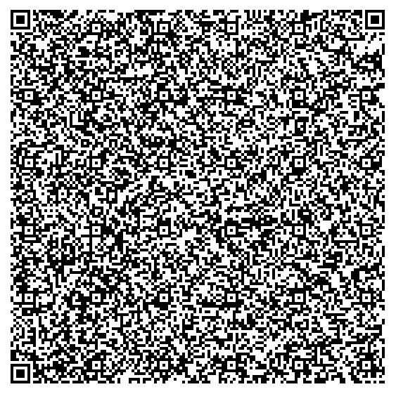

2. По мере роста силы и влияния Руси, исключительно выгодное с экономической и военно-стратегической точек зрения расположение Самарской Луки вызывало все больший интерес к этим землям со стороны московских государей. Вскоре после падения Казани, по приказу царя Федора Иоанновича в 1586 г. возле устья реки Самара была основана одноименная крепость в качестве опорного пункта Русского государства для защиты от набегов кочевников. Первым самарским воеводой стал Григорий Осинфович князь Засекин.

Оживленный перекресток торговых путей и плодородные черноземы, богатые пастбища и обильный рыбный промысел стимулировали приток населения и ускоренную колонизацию этих земель. Выделенная в 1850 г. в самостоятельную административную единицу, Самарская губерния славилась по всей России как крупнейший центр хлеботорговли и сельскохозяйственного производства.

**QR-код №2**

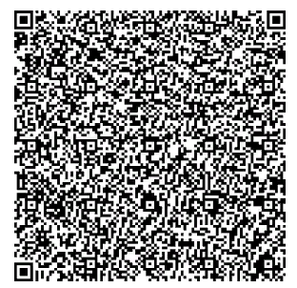

3. Здесь творили крупнейшие деятели отечественной и зарубежной культуры - А. Н. Толстой, В. Г. Короленко, Н. М. Гарин-Михайловский, А. М. Горький, И. Е. Репин, Я. Гашек и многие другие.

Драматические коллизии, переживавшиеся Россией в первые десятилетия ХХ века, не обошли стороной самарскую землю. Три революции, первая мировая и гражданская война оставили глубокий след в истории края. В 1935 г., в соответствии с практикой тех лет, город Самара получил наименование Куйбышев, соответствующе была переименована и вся область. В своих нынешних границах область существует с декабря 1936 г.

**QR-код №3**

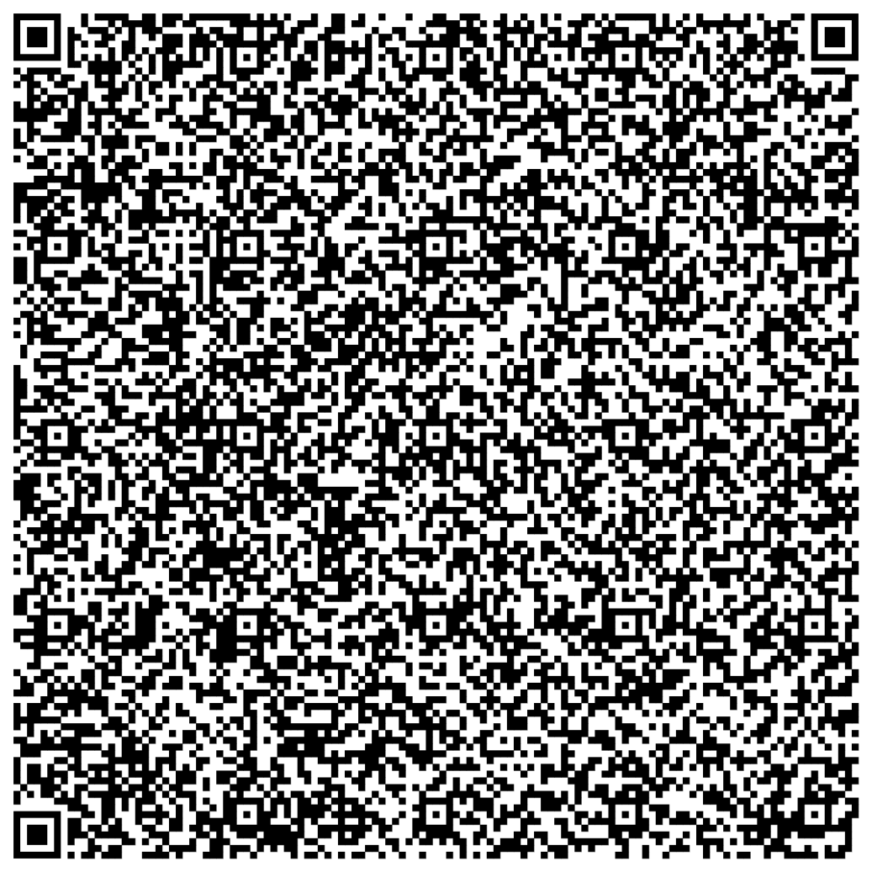

4. Одним из крупнейших индустриальных центров страны она стала в годы второй мировой войны в результате эвакуации сюда с запада ряда машиностроительных и авиационных предприятий. А после переезда в конце 1941 г. в Куйбышев основных правительственных учреждений и дипломатического корпуса город с полным правом стал называться столицей тыла. В послевоенный период область продолжала наращивать свой экономический потенциал, развивая нефтяную и аэрокосмическую промышленность, точное машиностроение, гидроэнергетику, автомобилестроение. Сегодня, наряду с Москвой, Петербургом, Уралом, Самарская область является одной из несущих опор индустриальной мощи державы.

В 1990 г. городу и области было возвращено историческое название - Самара и Самарская область.

**QR-код №4**

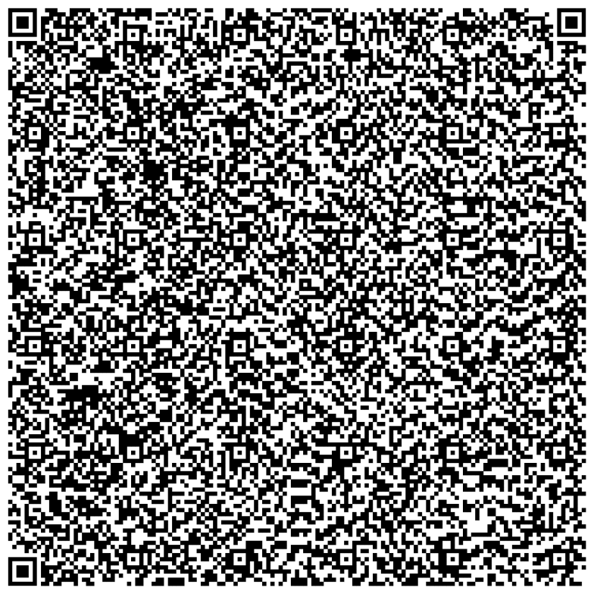

**2 часть. Викторина.**

Перед вами ряд разноплановых вопросов по краеведению Самарского региона. Отвечаем на вопрос устно, а затем проверяем его правильность, щелкая по предложенным иконкам на слайде. Продукт выполнен в редакторе Microsoft Office PowerPoint 2010. С последнего задания можно вернуться в начало викторины, кликнув по управляющей кнопке и пройти задания вновь. Если ответ неправильный – возвращаемся к вопросу (нажать на иконку «домик»). Путешествие с Самариком <https://disk.yandex.ru/d/ddP02aKirbywnw>

Предлагаемый веб-квест включает следующие задания:

1. Город Самара расположен на…

* **На левом берегу Волги**
* На правом берегу Волги
* На левом и правом берегу равномерно

2. Чего больше на территории Самарской области?

* Лесов
* **Степей**

3. На территории Самарской области есть природный национальный парк «Самарская Лука». Он носит имя по названию местности, на которой расположен. А почему так называется местность?

* в древности в этом месте росло много дикого лука
* **в этом месте Волга образует петлю (излучину), огибая Жигулёвские горы**
* раньше сюда ходили за материалом для изготовления древнего оружия – лука и стрел

4. Этот очаровательный цветок, занесённый в Красную книгу Самарской области, - большой хитрец - чтобы придать себе устойчивости под весом бутонов и завязавшихся плодов-коробочек, он тонкими усиками цепляется за стебли соседних растений. Как он называется?

* **Рябчик русский**
* Кипрей
* Адонис весенний

5. Народное название этой травы - заячья кровь, красная травица, хворобой, зелье светоянское, ивановская трава, кровавник, молодецкая кровь. Как называется это лекарственное растение, в изобилии произрастающее на территории Самарской области?

* **Зверобой**
* Шалфей
* Чистотел

6. Какой зверь, ранее обитавший на территории Самарской Луки, был полностью истреблен к XX веку?

* **Медведь**
* Волк
* Лось
* Рысь

7. Древнейшее млекопитающее, сохранившееся только в нескольких местах нашей страны, в т. ч. в Самарской области?

* Слепыш
* **Выхохуль**
* Утконос

8. В нашем крае находится природный национальный парк «Самарская Лука», который имеет собственный флаг, эмблему и талисман. Какое животное было выбрано талисманом национального парка?

* **Лисица**
* Лось
* Волк
* Медведь

9. Какую птицу можно встретить в национальном парке Самарская Лука?

* Ибис
* Удод
* **Тетерев**
* Фламинго

10. Птица, изображённая на фото, включена не только в Красную книгу Самарской области, но и в Красную книгу Российской Федерации, как она называется?

* **Журавль-красавка**
* Белый журавль (стерх)
* Чёрный журавль

11. Птица, обитающая на территории Жигулёвского заповедника, включённая в Международную Красную книгу - это…

* **Орлан-белохвост**
* Орёл
* Беркут
* Ястреб

12. Какой вид ядовитых змей встречается в Самарской области?

* Кобра
* **Гадюка**
* Щитомордник

13. Какой из перечисленных памятников природы регионального значения находятся в пределах города Самары?

* Царёв курган
* Озеро Молочка
* Нефтяной овраг
* **Пещера братьев Греве**

14. Один из самых известных и массовых водных туристических маршрутов по Волге и её притоку Усе на байдарках, старт и финиш которого начинается и заканчивается в одной точке?

* Волжская кругосветка
* **Жигулёвская кругосветка**
* Самарская кругосветка
* Волго-Усинская кругосветка

**Список использованных источников, литературы и электронных**

**ресурсов.**

1.Шпотова Т.В. Игровая экология. - Часть I. Программа для работы с детьми младшего школьного возраста (с методическими рекомендациями и приложением.) – Обнинск: ЦЭО, 2003.

2.Бесова М.А. В школе и на отдыхе: познавательные игры для детей 6-10 лет. Популярное пособие для родителей и педагогов. - Ярославль: Академия развития, 2004 г.

3.Левина А.Д. , Гуляева А. М. Игра  как средство  экологического воспитания младших школьников: [Электронный ресурс].- http://nsportal.ru/shkola/dopolnitelnoe-obrazovanie/library/2012/01/06/igra-kak-sredstvo-ekologicheskogo-vospitaniya. (дата обращения 19.03.2016)

4.Шпотова Т.В., Кочеткова Е.П. Цепочка жизни: Эффективные приемы и методы работы с детьми в экологическом образовании и просвещении. - М.: ЭкоЦентр «Заповедники», 2005 г.

5.Яндекс. Картинки

6.Г.Б Барышникова Наша зелёная планета. Познавательные игры, конкурсы и праздники для начальной школы.- Ярославль: Академия развития, 2004 г